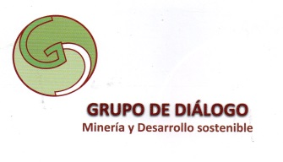

**Grupo de Diálogo,**

**Minería y Desarrollo Sostenible**

*Grupo de Trabajo EIA Minero*

**Sistematización de propuestas para mejorar el proceso del EIA minero**

Desde septiembre de 2015 el GDMDS conformó una Comisión de Trabajo para proponer mejoras a los EIA. A la fecha esta comisión ha sesionado 8 veces; en su primera etapa contó con el apoyo de Care Perú y actualmente recibe asistencia técnica del “Proyecto Alianzas para el Diálogo” del PNUD. A la fecha, se encuentra por concluir un documento con recomendaciones que abordan temas claves relacionados a los EIA. Entre las principales recomendaciones destacan los siguientes temas:

1. La planificación territorial integrada.
2. El fortalecimiento de la institucionalidad estatal.
3. La diligencia administrativa necesaria para promover la inversión minera.
4. El rol orientador y de comunicación de los EIA.
5. La información de base de datos compartida.
6. La Consulta Previa.

En las próximas semanas se espera concluir este documento que ha contado con la participación de funcionarios de las empresas, expertos de ONGs y consultores privados.